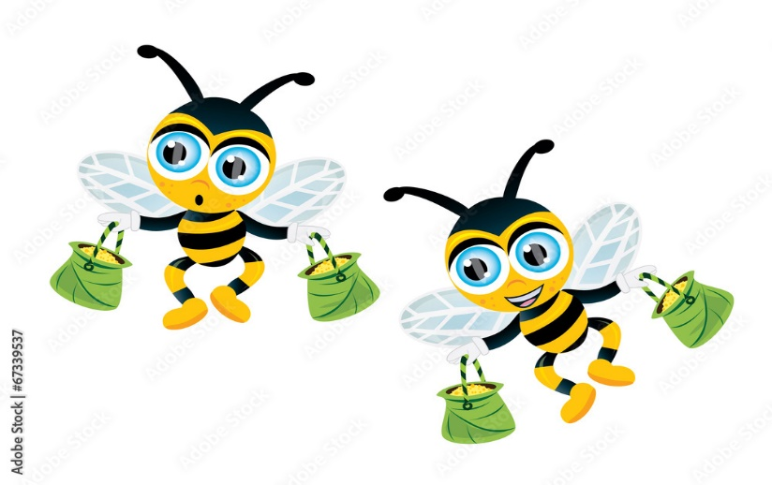
Realizacja treści programowych w miesiącu październiku grupa III „Pszczoły”.
Tematy kompleksowe.
- Jesień w sadzie, w ogrodzie.
- Zwierzęta jesienią.
- Moja rodzin, mój dom.
- Domowi ulubieńcy.

Zamierzenia wychowawczo-dydaktyczne (cele główne):
- odkrywanie zapisów cyfrowych liczb 1 i 2,3, 4, rozwijanie umiejętności przeliczania
zapoznanie z trójkątem, rozwijanie umiejętności tworzenia kodu
- utrwalenie informacji o owocach, poznawanie właściwości orzechów, wzbogacenie wiadomości na temat ptaków, przygotowań zwierząt do zimy, poszerzanie wiedzy na temat schroniska dla zwierząt, poszerzanie wiedzy o kotach
- utrwalenie nazw rodzajów domów, utrwalenie nazw pomieszczeń w domu
- rozwijanie sprawności fizycznej, zapobieganie pogłębianiu się wad postawy wzmocnienie napięcia mięśniowego
- rozwijanie koordynacji słuchowo-ruchowej
- doskonalenie poczucia rytmu, inscenizowanie ruchem słuchanego utworu, rozwijanie umiejętności tworzenia improwizacji melodycznych
- rozwijanie sprawności manualnej, umiejętności plastycznych, dbanie o estetyczne wykonanie pracy plastycznej, budzenie poczucia satysfakcji z wykonanej pracy, rozwijanie umiejętności odwzorowywania
- przygotowanie zdrowego koktajlu, rozwijanie wrażliwości smakowej
- rozwijanie mowy, prowadzenie rozmów na temat członków rodziny
- budzenie zainteresowania literami, dokonywanie analizy i syntezy na poziomie głoski i sylaby.
Wiersz "Uliczne sygnały" J. Koczanowska
W dużym mieście wielki ruch samochodów wiele.
Jeśli chcesz bezpiecznym być - musisz o tym wiedzieć.
Przez ulicę można przejść tylko w takim miejscu,
gdzie mrugają światła dwa, pasy są na przejściu.
To czerwone woła: STOP stój i czekaj grzecznie.
A zielone prosi - IDŻ, można przejść bezpiecznie.
Zapamiętaj jeszcze to - gdy po mieście chodzisz
musisz pod opieką być dorosłej osoby.

Piosenka „Ruch uliczny” J. Kucharczyk
1. Kiedy rano idę z mamą do przedszkola,
przechodzimy przez ruchliwe skrzyżowanie.
Samochody jadą szybko, każdy w swoją stronę –
my stoimy i czekamy, aż światło będzie zielone.
Ref: Zielone światło – możesz iść,
czerwone światło – stój i czekaj!
Gdy zielone znów zabłyśnie,
śmiało idź, nie zwlekaj!
2. Na plecaku odblaskowe mam światełka
i przechodzę przez ulicę tam, gdzie zebra.
Mama albo tata mocno trzyma mnie za rękę,
bo wiem o tym: z dorosłymi na drodze zawsze bezpieczniej.
Ref: Zielone światło – możesz iść,
czerwone światło – stój i czekaj!
Gdy zielone znów zabłyśnie,
śmiało idź, nie zwlekaj!
Piosenka „Rosnę i rosnę” J. Kucharczyk
To chyba jakieś czary! Wprost nie do wiary,
jak się zmieniam, ciągle się zmieniam!
Tak niedawno maluch, teraz mam pięć lat
i inaczej patrzę na świat.
Ref: Ja wciąż rosnę i rosnę,
Gdy się bawię i kiedy zasnę.
Mam coraz dłuższe nogi, coraz dłuższe ręce,
Jest mnie ciągle więcej i więcej.
Już spodnie są za krótkie, bluza za mała,
a koszulka z misiem za ciasna.
Nowe adidasy mama kupi dziś,
stopa znowu urosła mi.

Rymowanka M. Skrobacz.
To jest moja głowa, z boku uszka dwa.
To jest moja twarz, co policzki ma.
Tutaj czoło, oczy, nos, usta, które śmiać się chcą.
Dwoje ramion, ręce dwie, dłonie, co ruszają się.
Teraz brzuszek pogłaskamy i biodrami poruszamy.
Dalej uda i kolana oraz małych kostek para.
Moje stopy też są dwie, dzięki nim poruszam się.

